物理实验预习报告
化学物理系 05级 姓名 张亮 实验时间 4/24 学号 PB05206050
一、实验题目：透镜参数的测量
二、实验目的：了解激光的扩束系统，光源、物、像间的关系以及球差、色差产生的原因；熟练掌握扩束光源、光具座上各种光学元件的调节并且测量薄透镜的焦距和透镜的球差和色差。
三、实验原理：
1、光源扩束
如图7.1.1-1所示。当一焦距很短的凹透镜F₁（焦距为f₁）的像方焦点和一个焦距较长的凸透镜F₂（焦距为f₂）的物方焦点重合时，可将一光斑大小为r₁的入射平行光扩大为光斑大小为r₂的n倍的平行光
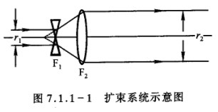
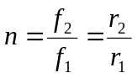 （1）
- 平面镜反射法测焦距
位于焦点F上的物所发出的光经过透镜变成平行光再经平面镜M反射后可在物屏上得到清晰得到清晰的倒立像，如图7.1.1-2所示。测得会聚点和透镜中心的位置x₁、x₂，就可测得该透镜的焦距
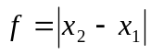 （2）
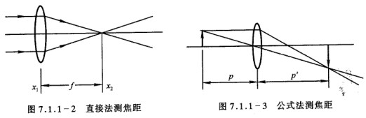
- 公式法测焦距
固定透镜，将物放在距透镜一倍以上焦距处，在透镜的像方某处会获得一清晰的像，如图7.1.1-3所示，图中p、p’分别对应物距、像距。p、p’不仅有大小，还有正负。正负遵守符号法则，物距、像距分别为自透镜中心处至物、像间的距离，当物、像为实物、实像时，对应的符号为正，反之为负。
在近轴条件下，根据物像公式
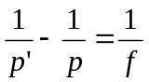 （3） 可以测得透镜的焦距。
- 位移法测焦距
当物距在一倍焦距和二倍焦距之间时，在像方可以获得一放大的实像，物距大于二倍焦距时，可以得到一缩小的实像。当物和屏之间的距离L大于4f时，固定物和屏，移动透镜至C、D处（如图7.1.1-4），在像屏上可分别获得放大和缩小的实像。C、D间距离为l，通过物像公式，可得
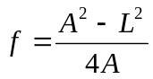 （4）
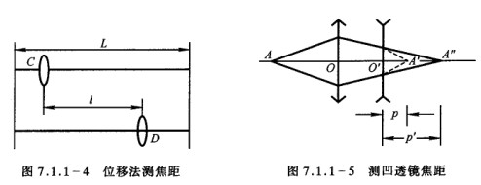
- 测凹透镜的焦距
凹透镜是一发散透镜，物经其仅能成虚像，虚像不能用像屏接受，这样无法直接用物成像的方法来计算焦距，但可利用凸透成的像作为凹透镜的物，使其成实像。利用物象公式可以计算出凹透镜的焦距，注意凹透镜的物、像焦距的符号及物距、像距的符号。此时利用下式
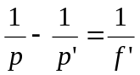 （5）
可以计算出凹透镜的焦距。注意凹透镜的像方焦点在物空间，物方焦点在像空间。实验中应使物距、像距均大于0，才能用屏接收到实像，如图7.1.1-5所示。
- 各方法不确定度的推导
①平面镜反射法测焦距;
由（2）式得;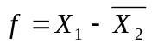
对两边取微分：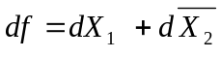
换为不确定度符号: 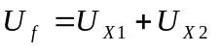
两边平方得：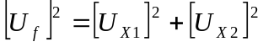
即 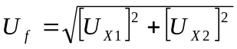 （6）
②公式法测焦距：
由（3）式得：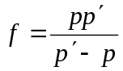
对两边取对数: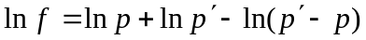
对两边取微分：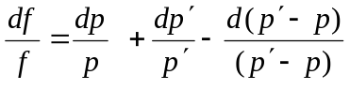
合并同类项: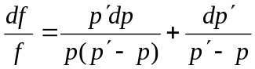
对系数取绝对值得： 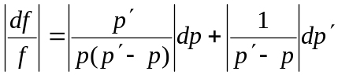
换为不确定度符号: 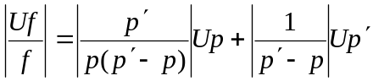
两边平方得： 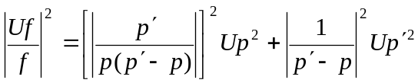
即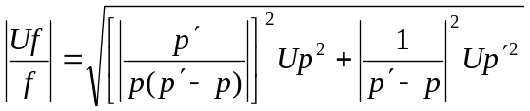 （7）
③位移法测焦距：
由（4）式得：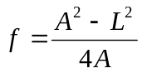
对两边取对数: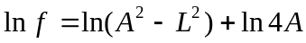
对两边取微分：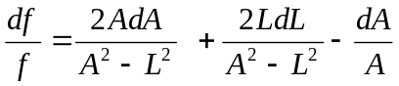
合并同类项: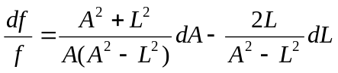
对系数取绝对值得： 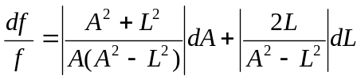
换为不确定度符号: 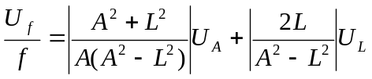
两边平方得：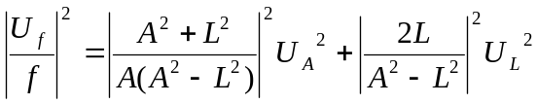
即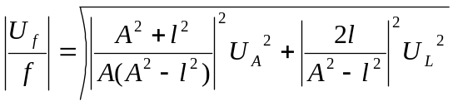 （8）
④测凹透镜的焦距：
由（5）式得;
对两边取对数:
对两边取微分：
合并同类项:
对系数取绝对值得：
换为不确定度符号:
两边平方得：
即 （9）

四、实验数据的记录
- 平面镜反射法：

光源  位置X1/cm | 凸透镜位置X2/cm
光源  位置X1/cm | 1 | 2 | 3 | 4 | 5
130.50 | 120.51 | 120.60 | 120.58 | 120.54 | 120.53
表7.1.1—1
- 公式法测焦距

光源  位置X1/cm | 凸透镜  位置X2/cm | 物屏位置X3/cm
光源  位置X1/cm | 凸透镜  位置X2/cm | 1 | 2 | 3 | 4 | 5
130.50 | 114.67 | 88.70 | 88.70 | 88.60 | 88.80 | 88.80
表7.1.1—2
- 位移法测焦距

光源  位置X1/cm | 凸透镜位置X0/cm
光源  位置X1/cm | 1 | 2 | 3 | 4 | 5
130.50 | 116.70 | 116.70 | 116.71 | 116.72 | 116.71
物屏  位置X2/cm | 凸透镜位置X0'/cm
物屏  位置X2/cm | 1 | 2 | 3 | 4 | 5
79.42 | 92.80 | 92.85 | 92.80 | 92.82 | 92.85
表7.1.1—3
- 测凹透镜的焦距

光源位置X1/cm |  | 凸透镜位置X2/cm |  | 凸像X2'/cm |  | 凹透镜位置X3/cm
130.50 |  | 114.20 |  | 87.30 |  | 99.61
凹透镜位置X3'/cm
1 | 2 |  | 3 |  | 4 |  | 5
71.55 | 71.50 |  | 71.60 |  | 71.58 |  | 71.60
表7.1.1-4
五、实验数据的处理。
1、平面镜反射法：
凸透镜位置X2/cm | 1 | 2 | 3 | 4 | 5 | 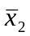 | 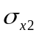
凸透镜位置X2/cm | 120.51 | 120.60 | 120.58 | 120.54 | 120.53 | 120.552 | 0.0370
表7.1.1-5
由（2）式得=130.50-120.552=9.948cm
不确定度的计算：
①A类标准不确定度：
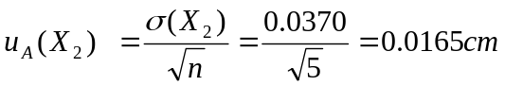
②t值修正后的A类不确定度：
P=0.68 t=1.14
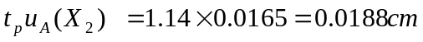
③B类标准不确定度:
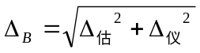
由于仪器最大允差为0.05cm ,估读的最小位值为0.01cm;
所以B类不确定度为:
=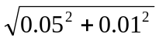=0.0510cm
④合成标准不确定度的计算：
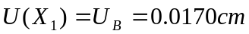
由（6）
代入数值得: 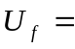0.031 cm P=0.68
其展伸不确定度为; 0.062cm P=0.95
0.093 cm P=0.99
测量结果最终表示：
f= 9.9480.031 cm P=0.68
f= 9.9480.062 cm P=0.95
f= 9.9480.093 cm P=0.99
2、公式法测焦距
物距P/cm  = X2- X1 | 像距P’/cm = X2- X3
物距P/cm  = X2- X1 | 1 | 2 | 3 | 4 | 5 | 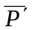 | 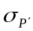
-15.83 | 25.97 | 25.97 | 26.07 | 25.87 | 25.87 | 25.95 | 0.0837
表7.1.1-6
由式（4）得：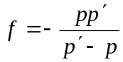=9.8322cm
不确定度的计算：
①A类标准不确定度：
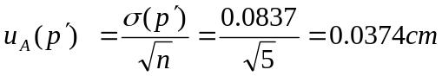
②t值修正后的A类不确定度：
P=0.68 t=1.14
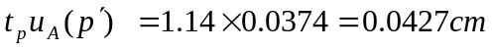
③ B类标准不确定度:
由于仪器最大允差为0. 05cm ,估读的最小位值为0.01 mm;
所以B类不确定度为:
==0.0510cm
④合成标准不确定度的计算：
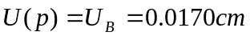
由（7） 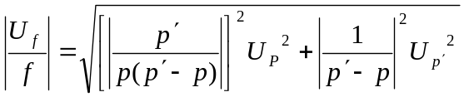
代入数值得: 0.0127 cm P=0.68
其展伸不确定度为; 0.0254 cm P=0.95 0.0381 cm P=0.99
测量结果最终表示：
f= 9.83220.0127 cm P=0.68
f= 9.83220.0254 cm P=0.95
f= 9.83220.0381 cm P=0.99
- 位移法测焦距

A/cm (X1- X2) | L/cm (X0- 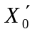 )
A/cm (X1- X2) | 1 | 2 | 3 | 4 | 5 | 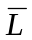 | 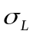
51.05 | 23.90 | 23.85 | 23.91 | 23.90 | 23.86 | 23.884 | 0.0270
表7.1.1-7
由式（4）得：=9.9689cm
不确定度的计算：
①A类标准不确定度：
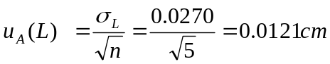
②t值修正后的A类不确定度：
P=0.68 t=1.14
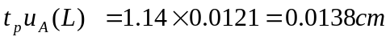
③ B类标准不确定度:
由于仪器最大允差为0. 05cm ,估读的最小位值为0.01 mm;
所以B类不确定度为:
==0.0510cm
④合成标准不确定度的计算：
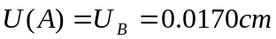
由式（8） 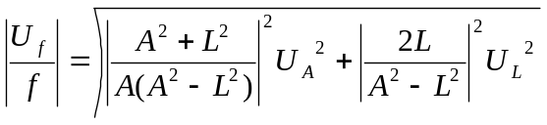
代入数值得: 0.0073 cm P=0.68
其展伸不确定度为; 0.0146 cm P=0.95
0.0219 cm P=0.99
测量结果最终表示：
f= 9.96890.0073 cm P=0.68
f= 9.96890.0146 cm P=0.95
f= 9.96890.0219 cm P=0.99

- 测凹透镜的焦距

物距P/cm  = X3- X2' | 像距P’/cm = X3- X3'
物距P/cm  = X3- X2' | 1 | 2 | 3 | 4 | 5
12.31 | 28.06 | 28.11 | 28.01 | 28.03 | 28.01 | 28.044 | 0.0422
表7.1.1-8
由式（5）得： =21.9411cm
A类不确定度的计算：
①A类标准不确定度：
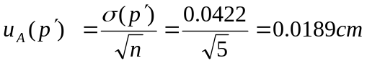
②t值修正后的A类不确定度：
P=0.68 t=1.14
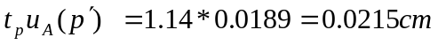
③ B类标准不确定度:
由于仪器最大允差为0. 05cm ,估读的最小位值为0.01 mm;
所以B类不确定度为:
==0.0510cm
④合成标准不确定度的计算：
由式（9）得：
代入数值得: 0.0662 cm P=0.68
其展伸不确定度为; 0.1323 cm P=0.95
0.1985 cm P=0.99
⑤测量结果最终表示：
f= 21.94110.0662 cm P=0.68
f= 21.94110.1323 cm P=0.95
f= 21.94110.1985 cm P=0.99
六、问题与思考P214
1.为什么要在光源前加上一块毛玻璃？
答：主要有以下几个个原因:
(1)由于毛玻璃表面是粗糙的,光在毛玻璃上发生漫反射。所以光能均匀的照亮“1”字屏 ，并使实像成在粗糙面上。
(2)如果不加毛玻璃,那么在物屏上得到的将是光源中灯丝的像,而灯丝的位
置是很难测量的,这样将会给光源位置的测量带来较大误差.
(3)由于发光器产生的光很强，为使实验现象更明显，更好的呈像,所以在“1”字屏后加上毛玻璃。
2.如果光路调节的好，用三种方法测量的结果误差之间有何关系？如果不是这样,是什么原因造成？
答：
- 位移法 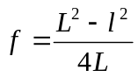比公式法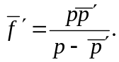准确；公式法比直接法准确。
因为，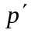是物体或像到透镜主平面的距离，本实验所测透镜的主平面位置存在1—2毫米误差（教材中所说，是物体或像到透镜光心的距离是指理想的薄透镜），由于无论透镜的主平面与支持它的滑座上指示线偏离多大，两次成像时指示线平移的距离必定准确地等于透镜主平面平移的距离，故位移法避开了这种误差
（2）如果实际情况不是这样,可能造成误差的原因有：
①清晰的像判断度准确。造成较大的实验误差。
②光源（物）处未用“旗形”孔屏，因而烛焰或灯光不在一个平面，造成测量物距、像距的误差。
③光源（物）、透镜、像屏未能等高共轴，面与面不平行，造成物距、像距的测量误差。
④呈像太大或太小，未能获得真正清晰的像,使判断增加困难。
⑤凸透镜不是很薄，不是理想的薄透镜所以焦点不确定。

